说明：

具体没有大范围测试，如有问题，或改进意见。请提出！（路径设置目前较繁琐，有待优化）

文件结构



Lua：是测试文件夹，生成前端配表

Json2lua：是json转lua

Xlsx2json：是excel 转 json

Action_luaConfigs分别为windows 和 mac 导出脚本

手动设置俩个路径：

Lua表导出路径：绝对路径

Excel表路径：相对路径

Excel表路径设置：

Xlsx2json文件夹下config.json，如



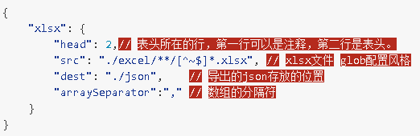

**修改src：为策划excel表的相对路径**

Lua导出表路径设置：

Json2lua文件夹下 index.lua，如





**将LUA_PATH设置配表导出绝对路径**

工具内demo：

/xlsx2json/excel/s_equip.xlsx

/xlsx2json/json/equipConfig.json

/lua/ equipConfig.lua

**注意**excel表的名字不是导出lua表的名字，excel表中sheet的名字和lua表名字一致

 excel表的名字

 表中sheet的名字

 导出lua表的名字

Sheet的名字不允许重复，不需要导出的sheet一定要删除掉。可以excel表的名字和sheet的名字一致，（可能一个excel中只有一个sheet）

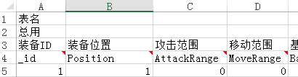

注释可以写到表头上面的俩行中。

注意，推荐每个表的第一列都命名为id。

下面是配表使用规则：

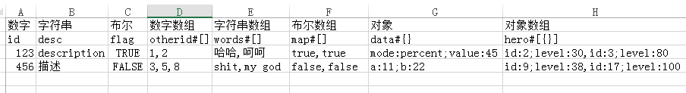

除了数组，字典，数组包含字典的情况外，可以不单独加#声明单元格类型。

下面是导出的json

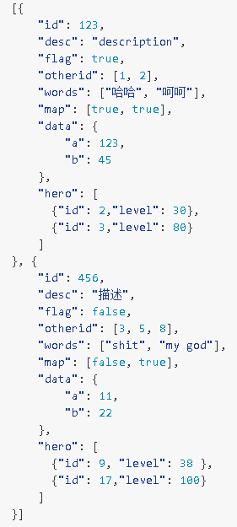

下面是导出的lua，格式仿照那个谁新项目的格式做的，存储的数据可能较少。

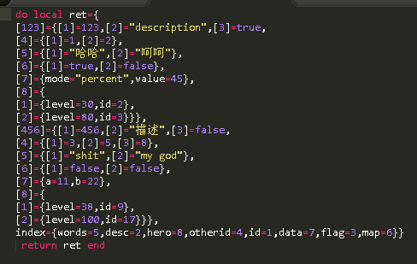

使用

local sb = require “test”

dump(sb)

即可





